RIWAYAT HIDUP

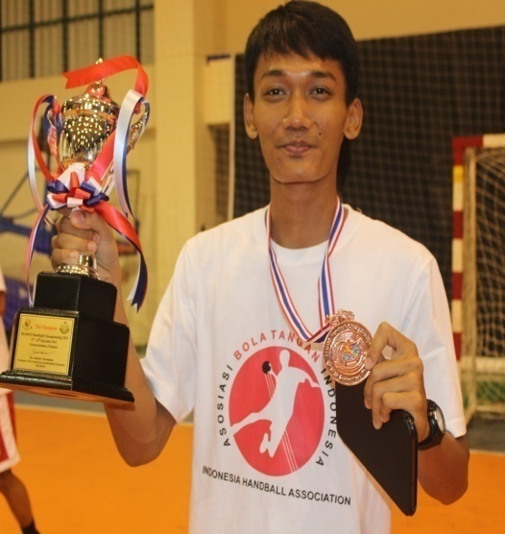
Arif Sulaksono, lahir di Jakarta pada tanggal 26 Februari 1992. Menamatkan pendidikan sekolah dasar di SDN 08 Pagi Jatinegara di Jakarta Timur pada tahun 2004, SMPN 6 Bulak Jakarta Timur tahun 2007, dan SMA Negeri 44 Jakarta di Klender Jakarta Timur tahun 2010. Kemudian melanjutkan pendidikan di Universitas Negeri Jakarta Fakultas Ilmu Keolahragaan pada tahun 2010, masuk FIK-UNJ melalui jalur PMDK. Jurusan olahraga prestasi dengan program studi pendidikan kepelatihan adalah tempat dimana saya menimba ilmu. Melalui cabang olahraga bola tangan saya memulai prestasi baik ditingkat nasional maupun internasional. Pada tahun 2012 saya mendapatkan kesempatan untuk menjadi salah satu patriot olahraga dalam kejuaraan yang bernama International Handball Federation Trophy (IHF) di Johor Bahru, Malaysia. Kemudian di tahun yang sama juga saya mendapat kesempatan menjadi bagian dari tim nasional bola tangan dalam ajang SEAHF Championship (South East Asia Handball Federation) di Suphandburi, Thailand. Itulah awal mula prestasi yang saya miliki pada kejuaraan internasional hingga saat ini.

